Государственное автономное учреждение социального обслуживания
Владимирской области
«Кольчугинский дом – интернат милосердия
для престарелых и инвалидов»
ГАУСО «Кольчугинский дом милосердия»

Приказ

«16» января 2024 года № 6

Об утверждении Положения
«Школа реабилитации и ухода»

В целях реализации проекта по системе долговременного ухода за гражданами пожилого возраста и инвалидами.

ПРИКАЗЫВАЮ:

- Утвердить Положение «Школа реабилитации и ухода».
- Контроль исполнения настоящего приказа оставляю за собой.

Директор 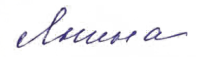 С.В. Янина

